Px00ui目录结构(节点前带\表示目录)：

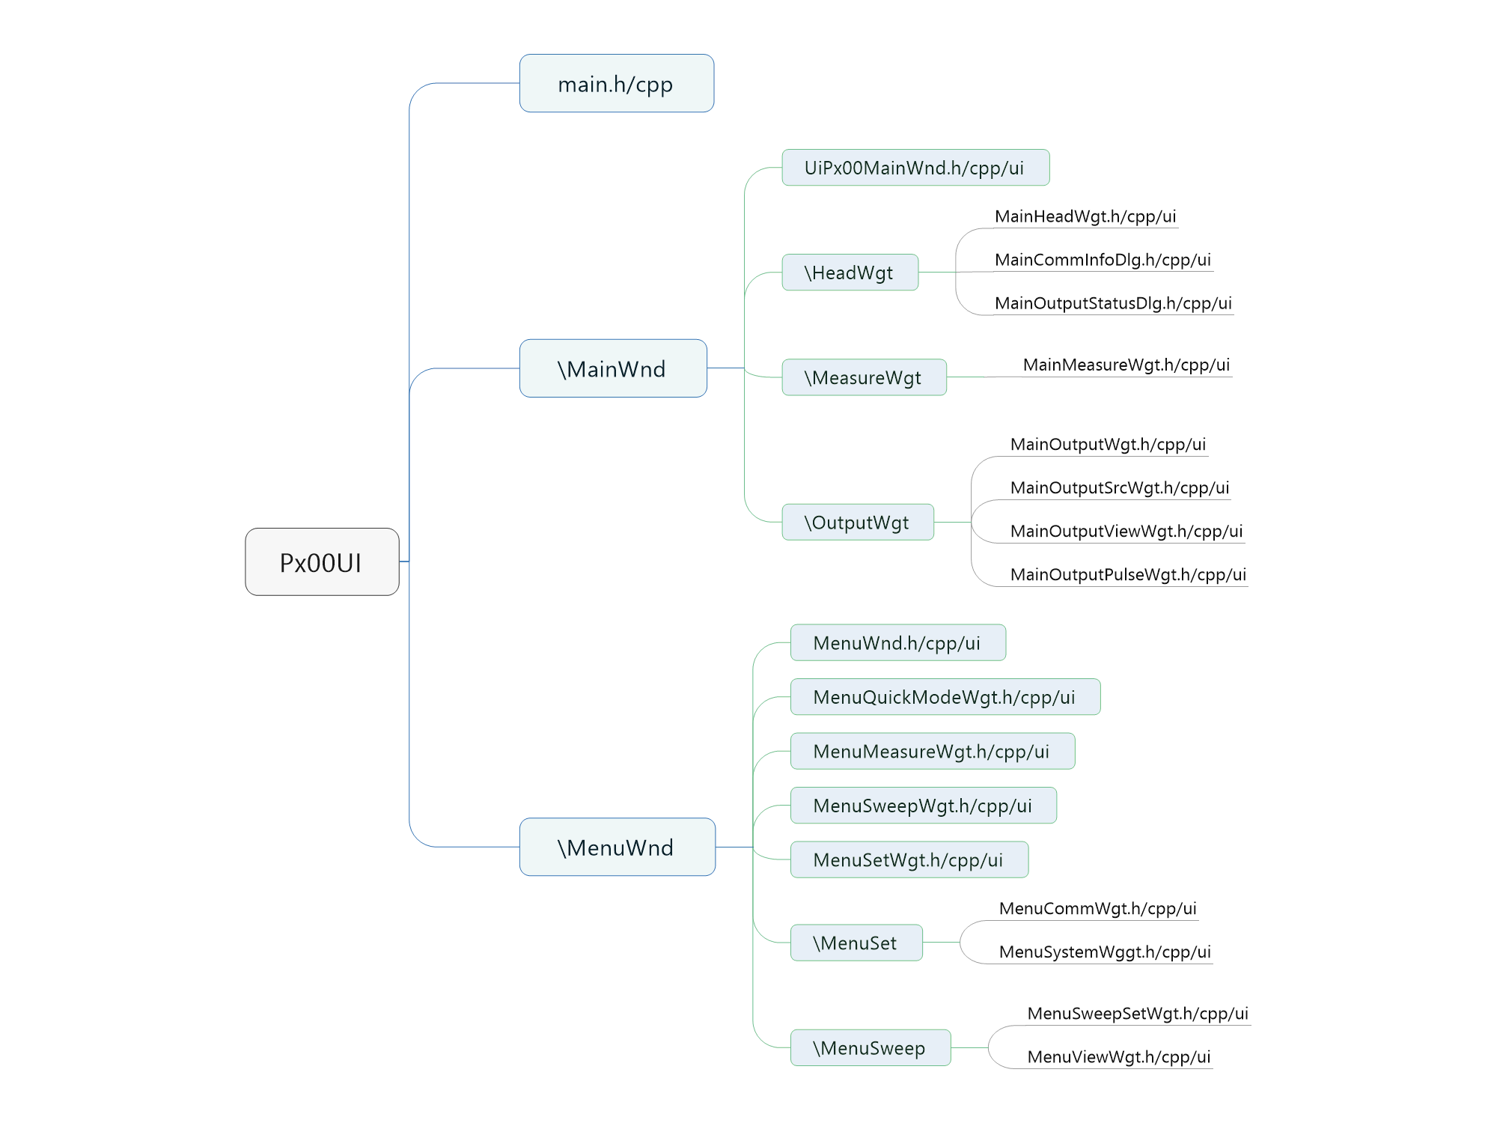

Ui界面跳转说明：

